Муниципальное образовательное учреждение дополнительного образования детей
«Дом детского творчества»

Конспект урока на тему

«Открытка ветерану»

Педагог дополнительного образования
Смирнова Елена Васильевна

Сосново 2014 г.

«Открытка ветерану».

Вид проекта: социальный, творческий.

По количеству участников: массовый.

По направленности: предметный (художественно – эстетическое развитие).

По контингенту участников: разновозрастной: 8 – 10 лет.

Сроки реализации проекта: апрель 2014 года (краткосрочный).

Актуальность проекта:
Всё меньше становится ветеранов – защитников нашего Отечества. С каждым годом всё более ценной становится память потомков. Этот проект создан для того, чтобы показать ветеранам, что мы помним их подвиги и стремимся быть достойными гражданами своей Родины.
Цель: поздравить ветерана с днем Победы в Великой Отечественной войне, подарить памятную открытку в технике изонити, сделанную своими руками.

Задачи:
Обучающие:
- Учиться ответственности по отношению к выполняемому делу.
- Учиться работать самостоятельно.
Развивающие:
- Развивать творческие способности.
Воспитательные:
- Воспитывать гордость и уважительное отношение к старшему поколению, к ветеранам Великой Отечественной войны.

Материальная база:
цветной картон; бумага для шаблонов; цветные х/б нитки; иголка тонкая; скотч узкий; тонкое шило; скрепки; простой карандаш; ножницы.

Формы работы: фронтальная, индивидуальная.
Реализация проекта
- Подготовительный этап: погружение в проект.
- Формирование проектного замысла (эскиз).
- Выполнение шаблона открытки.

- Основной этап.
- Выполнение практической части проекта.
- Соблюдение правил техники безопасности.
- Итоговый этап.
- Самоконтроль качества выполнения.
- Оформление работы паспарту
- Мини – выставка в детском коллективе.

Ход работы.
Делаем эскиз открытки, размечаем проколы (обязательно чётное количество точек), подписываем проколы – получаем шаблон.

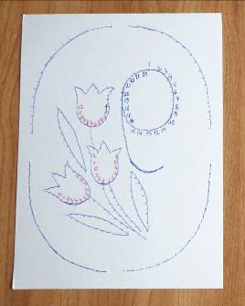

Далее скрепляем шаблон скрепками (не менее четырех с каждой стороны)
с цветным картоном (шаблон накладываем на цветную сторону картона).
Перекалываем размеченные точки.
Снимаем скрепки, на цветном картоне с изнаночной стороны соединяем карандашной линией проколы, что бы получился рисунок открытки.
Теперь подписываем все проколы цифрами, по которым будем делать изонить.
Начинаем работу с выполнения девятки (овал – это «Цветок на 24 точки). Приложение №1
–низ девятки – «Дуга на 12 точек») – Приложение №2
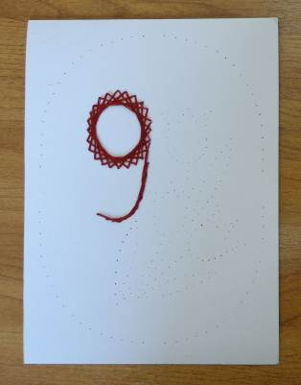

Вид открытки с изнаночной стороны
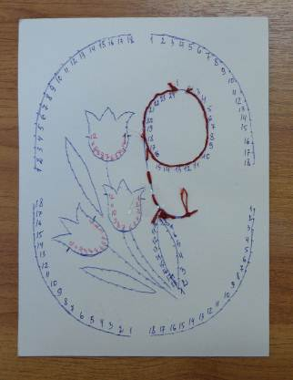

Далее выполняем листочки зелёными нитками (Приложение № 3)

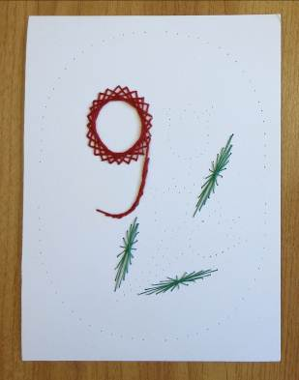

Теперь начинаем выполнять тюльпаны – «Дуга 12 точек). Приложение № 2

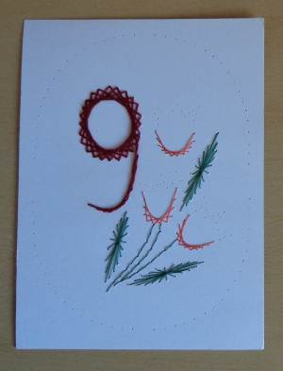
Верхнюю часть цветков и стебельки выполняем швом назад игла.
Теперь выполним дугу на 18 точек. Приложение № 4
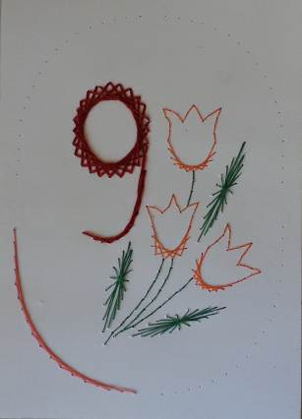
Ещё 3 дуги – и рамка готова!
Проверяем качество готовой работы.
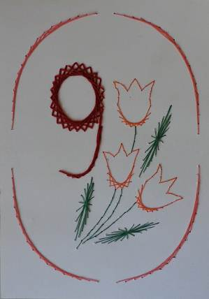
Готовую открытку можно оформить в паспарту или готовую рамочку.

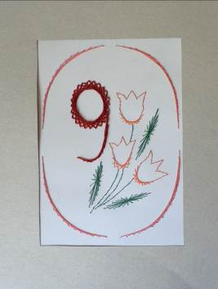
Варианты открыток:
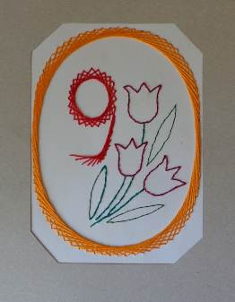 | 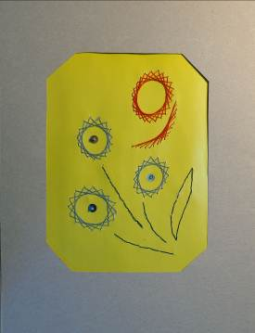
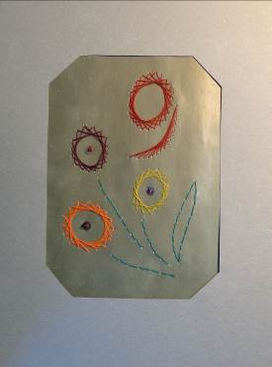 | 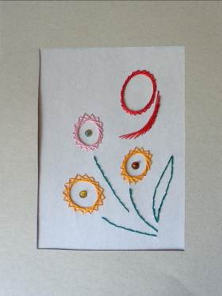

Приложения
Приложение № 1
Цветок 24 точки
1– 7– 8– 2–3 –9 –10– 4 – 5–11–12– 6 –7–13 –14– 8 – 9–15–16–10 –11 –17– 18 –12 –13–19 –20– 14–15 –21 –22 –16 –17–23– 24– 18– 19– 1 – 2 –20 –21 –3 – 4 – 22– 23– 5 – 6– 24

Приложение №2
Дуга 12 точек
1– 5 – 6 – 2 – 3 – 7 – 8 – 4 –5 – 9 –10 – 6 – 7 – 11 – 12 –8

Приложение № 3
Листок на 22 точки
1–12–13–2–3–14–15–4–5–16–17–18–19–6–7–20–21–8–9–22–1–10–11

Приложение № 4
Дуга 18 точек
1– 5– 6 – 2– 3 –7 – 8 – 4 – 5 – 9 –10 – 6 – 7 – 11 – 12 – 8 –9– 13– 14– 10 – 11 – 15 – 16 – 12 – 13 – 17 – 18

